Procédure d’inscription au MOOC

Dans la page suivante, vous trouverez un tutoriel sur la manière de vous connecter dans le cours grâce au lien privé.
Ce lien est privé pour les étudiantes et étudiants du cours. Grâce à ce lien, vous serez immédiatement inscrit·es dans la « trajectoire certifiante » du MOOC, ce qui vous donne un accès illimité dans le temps et l’accès aux évaluations. Normalement, cette trajectoire certifiante est une option payante mais, en tant qu’étudiant.es inscrit·es à l’UCLouvain, vous ne devez pas payer pour cette option.

Ce lien est valable jusqu’au 28 mai. Merci donc de vous inscrire dans le cours en ligne avant cette date.

Attention ! En cas de problème, ne supprimez jamais votre compte ! Il serait en effet impossible d’en créer un nouveau avec le même email.

Si vous avez déjà un compte utilisateur @student.uclouvain.be sur edX (parce que, peut-être, vous avez suivi un autre MOOC dans un cours précédent), il vous suffit de vous identifier (Sign In – voir ci-dessous) à l’aide de votre compte existant, puis de valider le lien entre les deux comptes.

Pour toute question ou problème technique, merci de consulter les « FAQ MOOCs » pour les étudiant.es UCLouvain : http://bit.ly/faq-moocs-etudiants (dans l’intranet UCLouvain).

Utiliser un lien privé et se connecter sur edX

Utiliser un lien privé

- Si vous avez déjà suivi le cours précédemment, commencez par vous désinscrire :
Dans votre tableau de bord, repérez le cours de l’année passée et cliquez sur la molette, puis sur unenroll.
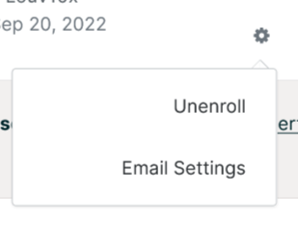
- Ensuite, déconnectez-vous d’edX.
- Connectez-vous : Dans le coin supérieur droit, cliquez sur « Sign in »
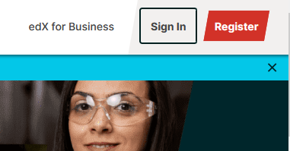
- Choisissez ensuite l’option « Identifiants de la compagnie ou de l’école »
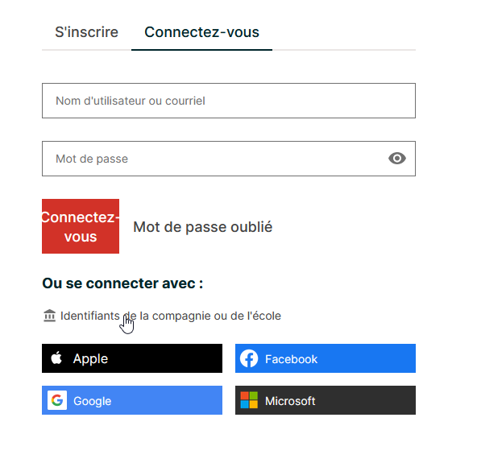
- Indiquez « UCLouvain »
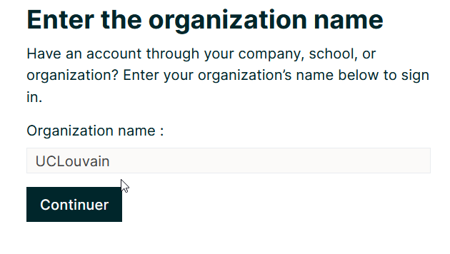
- Vous aurez ensuite accès à l’écran de connexion classique de l’UCLouvain. Utilisez vos identifiants UCLouvain pour vous connecter (identifiant global/mot de passe global).
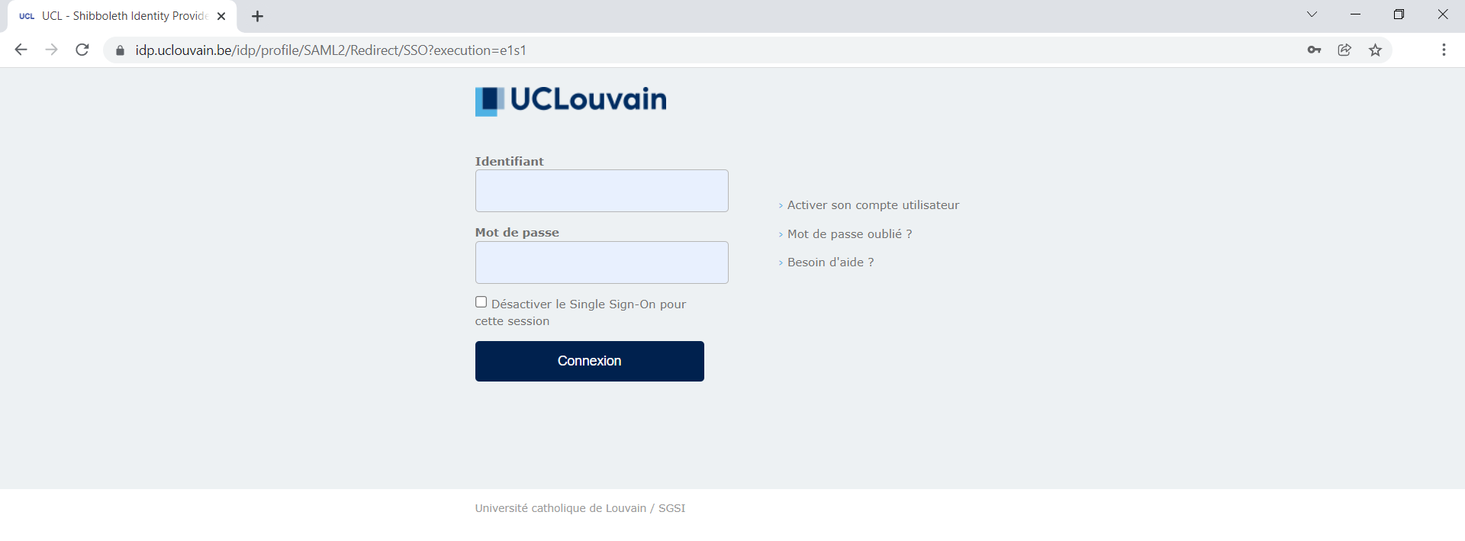
- Cliquez sur le lien suivant : https://bit.ly/Louv28x2022
- Validez le partage des données avec l’UCLouvain (vous acceptez que l’UCLouvain soit en charge de la gestion de vos données).
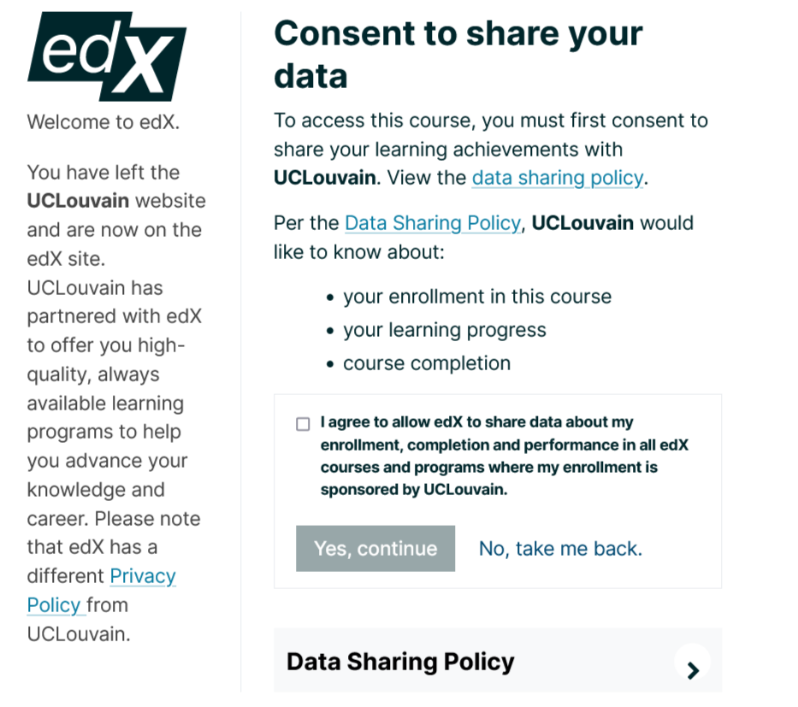
- Ensuite, vous allez voir un écran vous rappelant le cours dans lequel vous allez vous inscrire. Vérifiez que cela correspond bien au cours qu’il vous a été demandé de suivre.
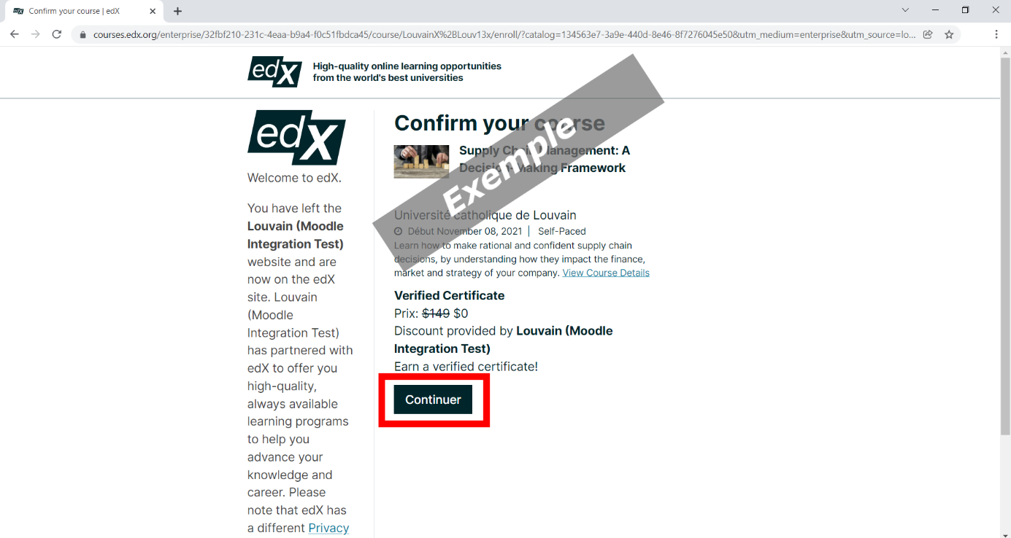
Si c’est correct, cliquez sur « Continuer ».
Si c’est incorrect, contactez votre Professeur(e).

- Ensuite, vous allez voir un deuxième écran de confirmation. Vous pouvez décocher l’option autorisant edX à vous envoyer des messages de marketing (à votre convenance).
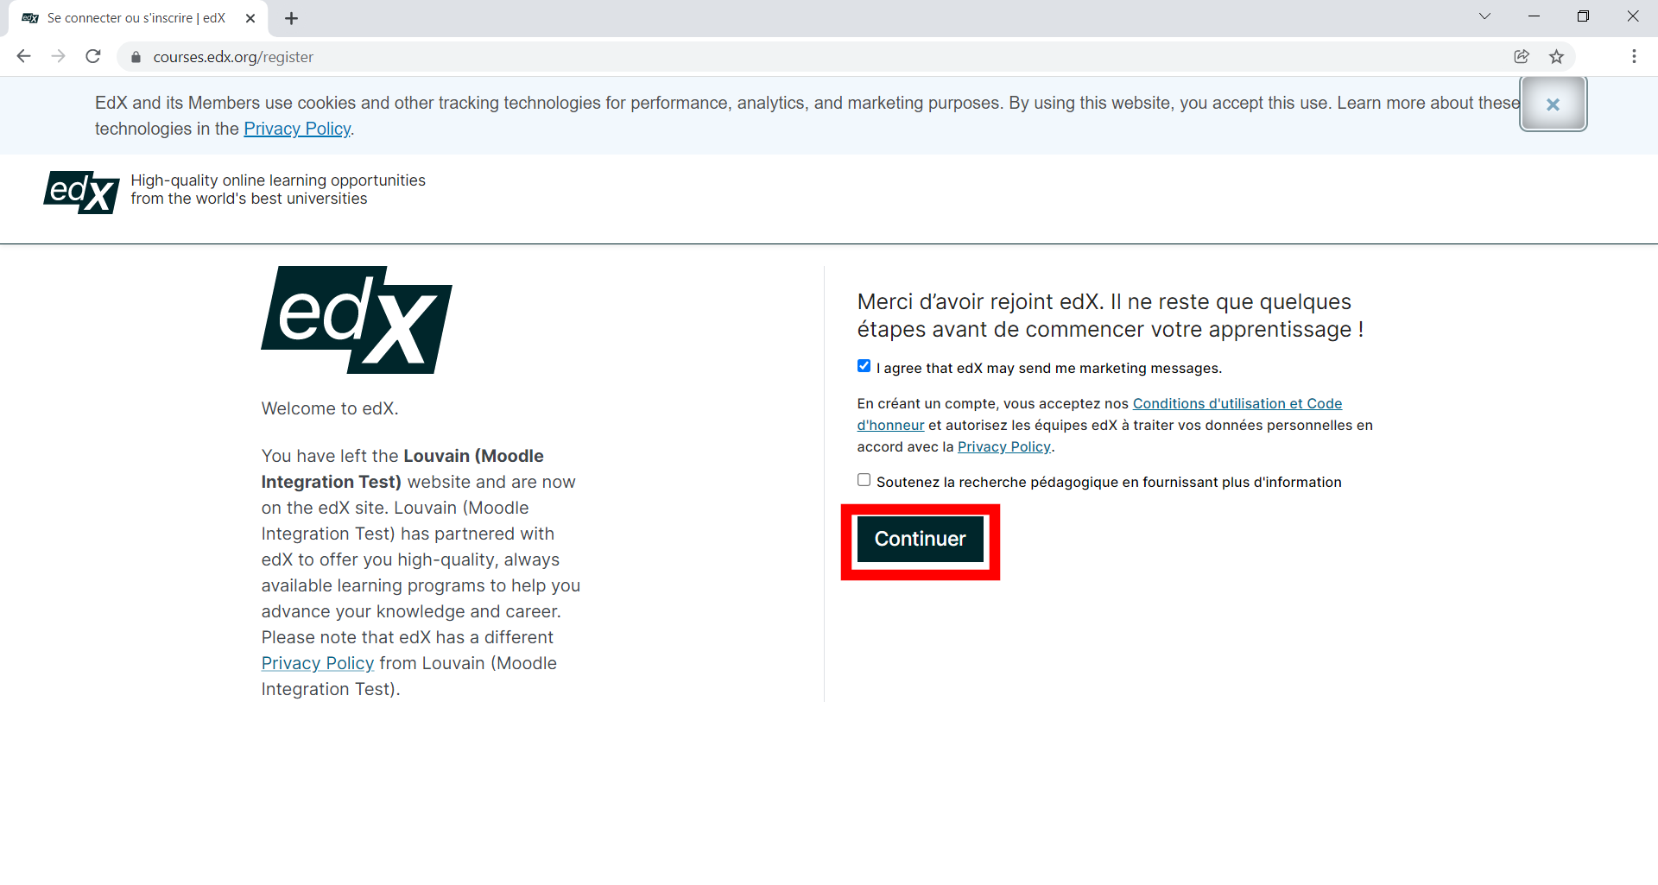
Appuyez sur « Continuer ».
- Vous aurez ensuite accès directement au cours.

Se connecter – après l’inscription

- Naviguez sur le site www.edx.org
- Dans le coin supérieur droit, cliquez sur « Sign in »
- Choisissez ensuite l’option « Identifiants de la compagnie ou de l’école »
- Indiquez « UCLouvain »
- Vous aurez ensuite accès à l’écran de connexion classique de l’UCLouvain. Utilisez vos identifiants UCLouvain pour vous connecter (identifiant global/mot de passe global).

